**Heurística**: Consistencia y estándares

**Descripción**: cuando el usuario en el sistema del administrador hace click en “Ir a la galería de fotos”, la página saca al usuario del sistema del administrador y lo lleva a la galería de fotos en el sistema de usuario externo.

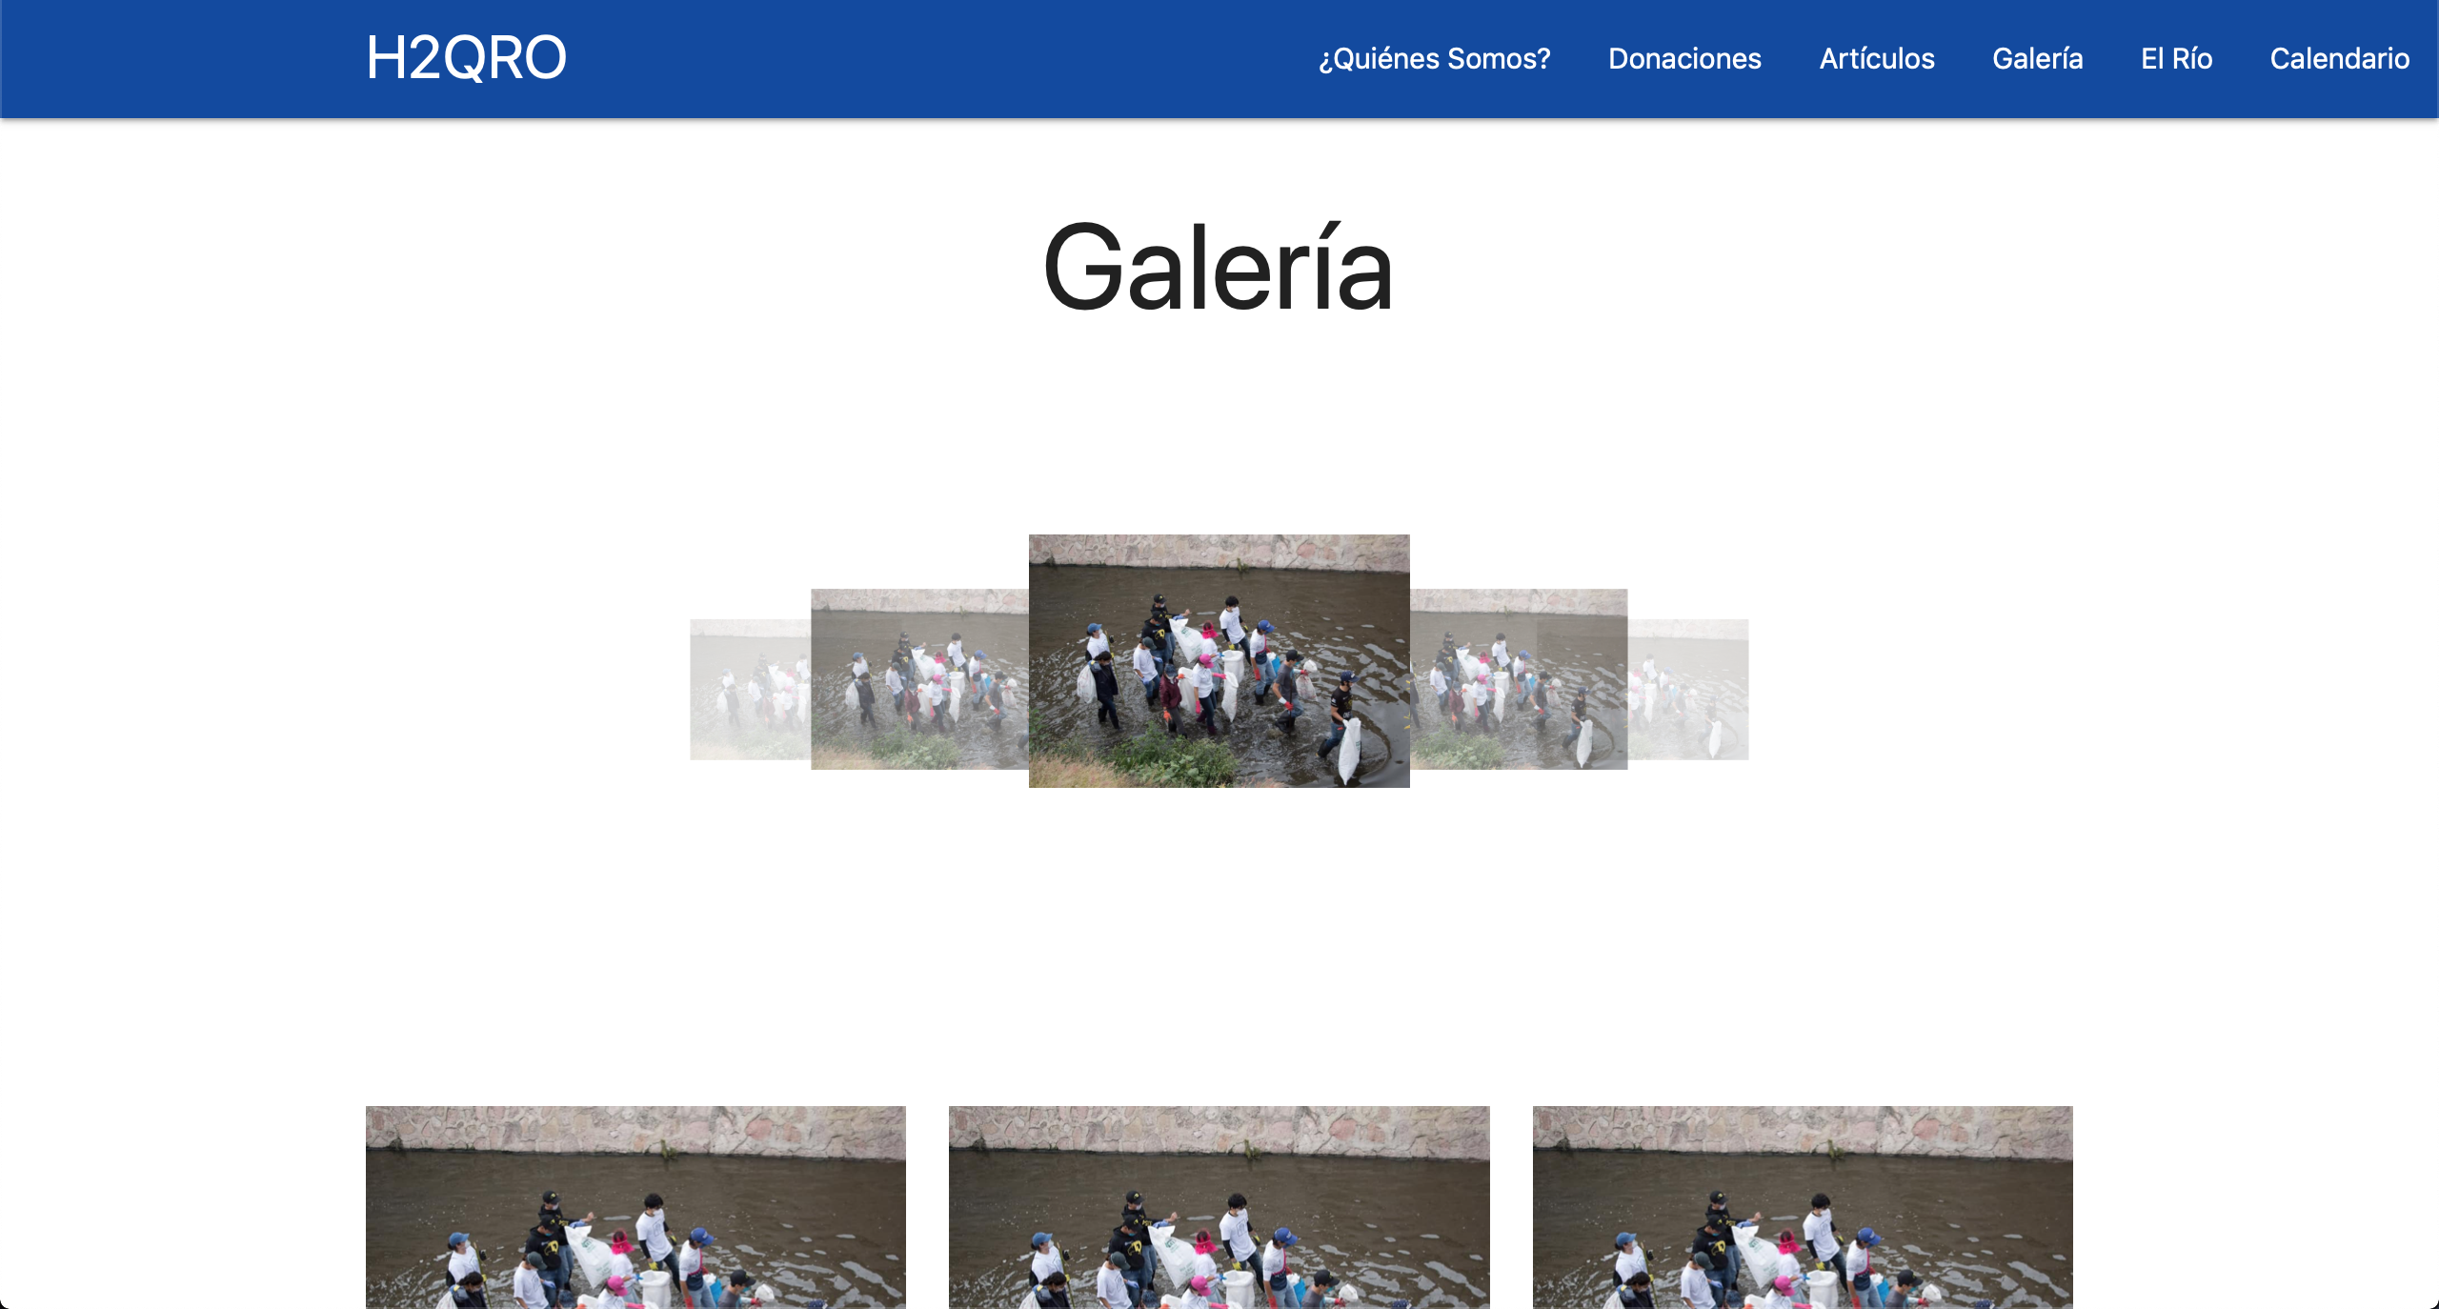**Evidencia**:

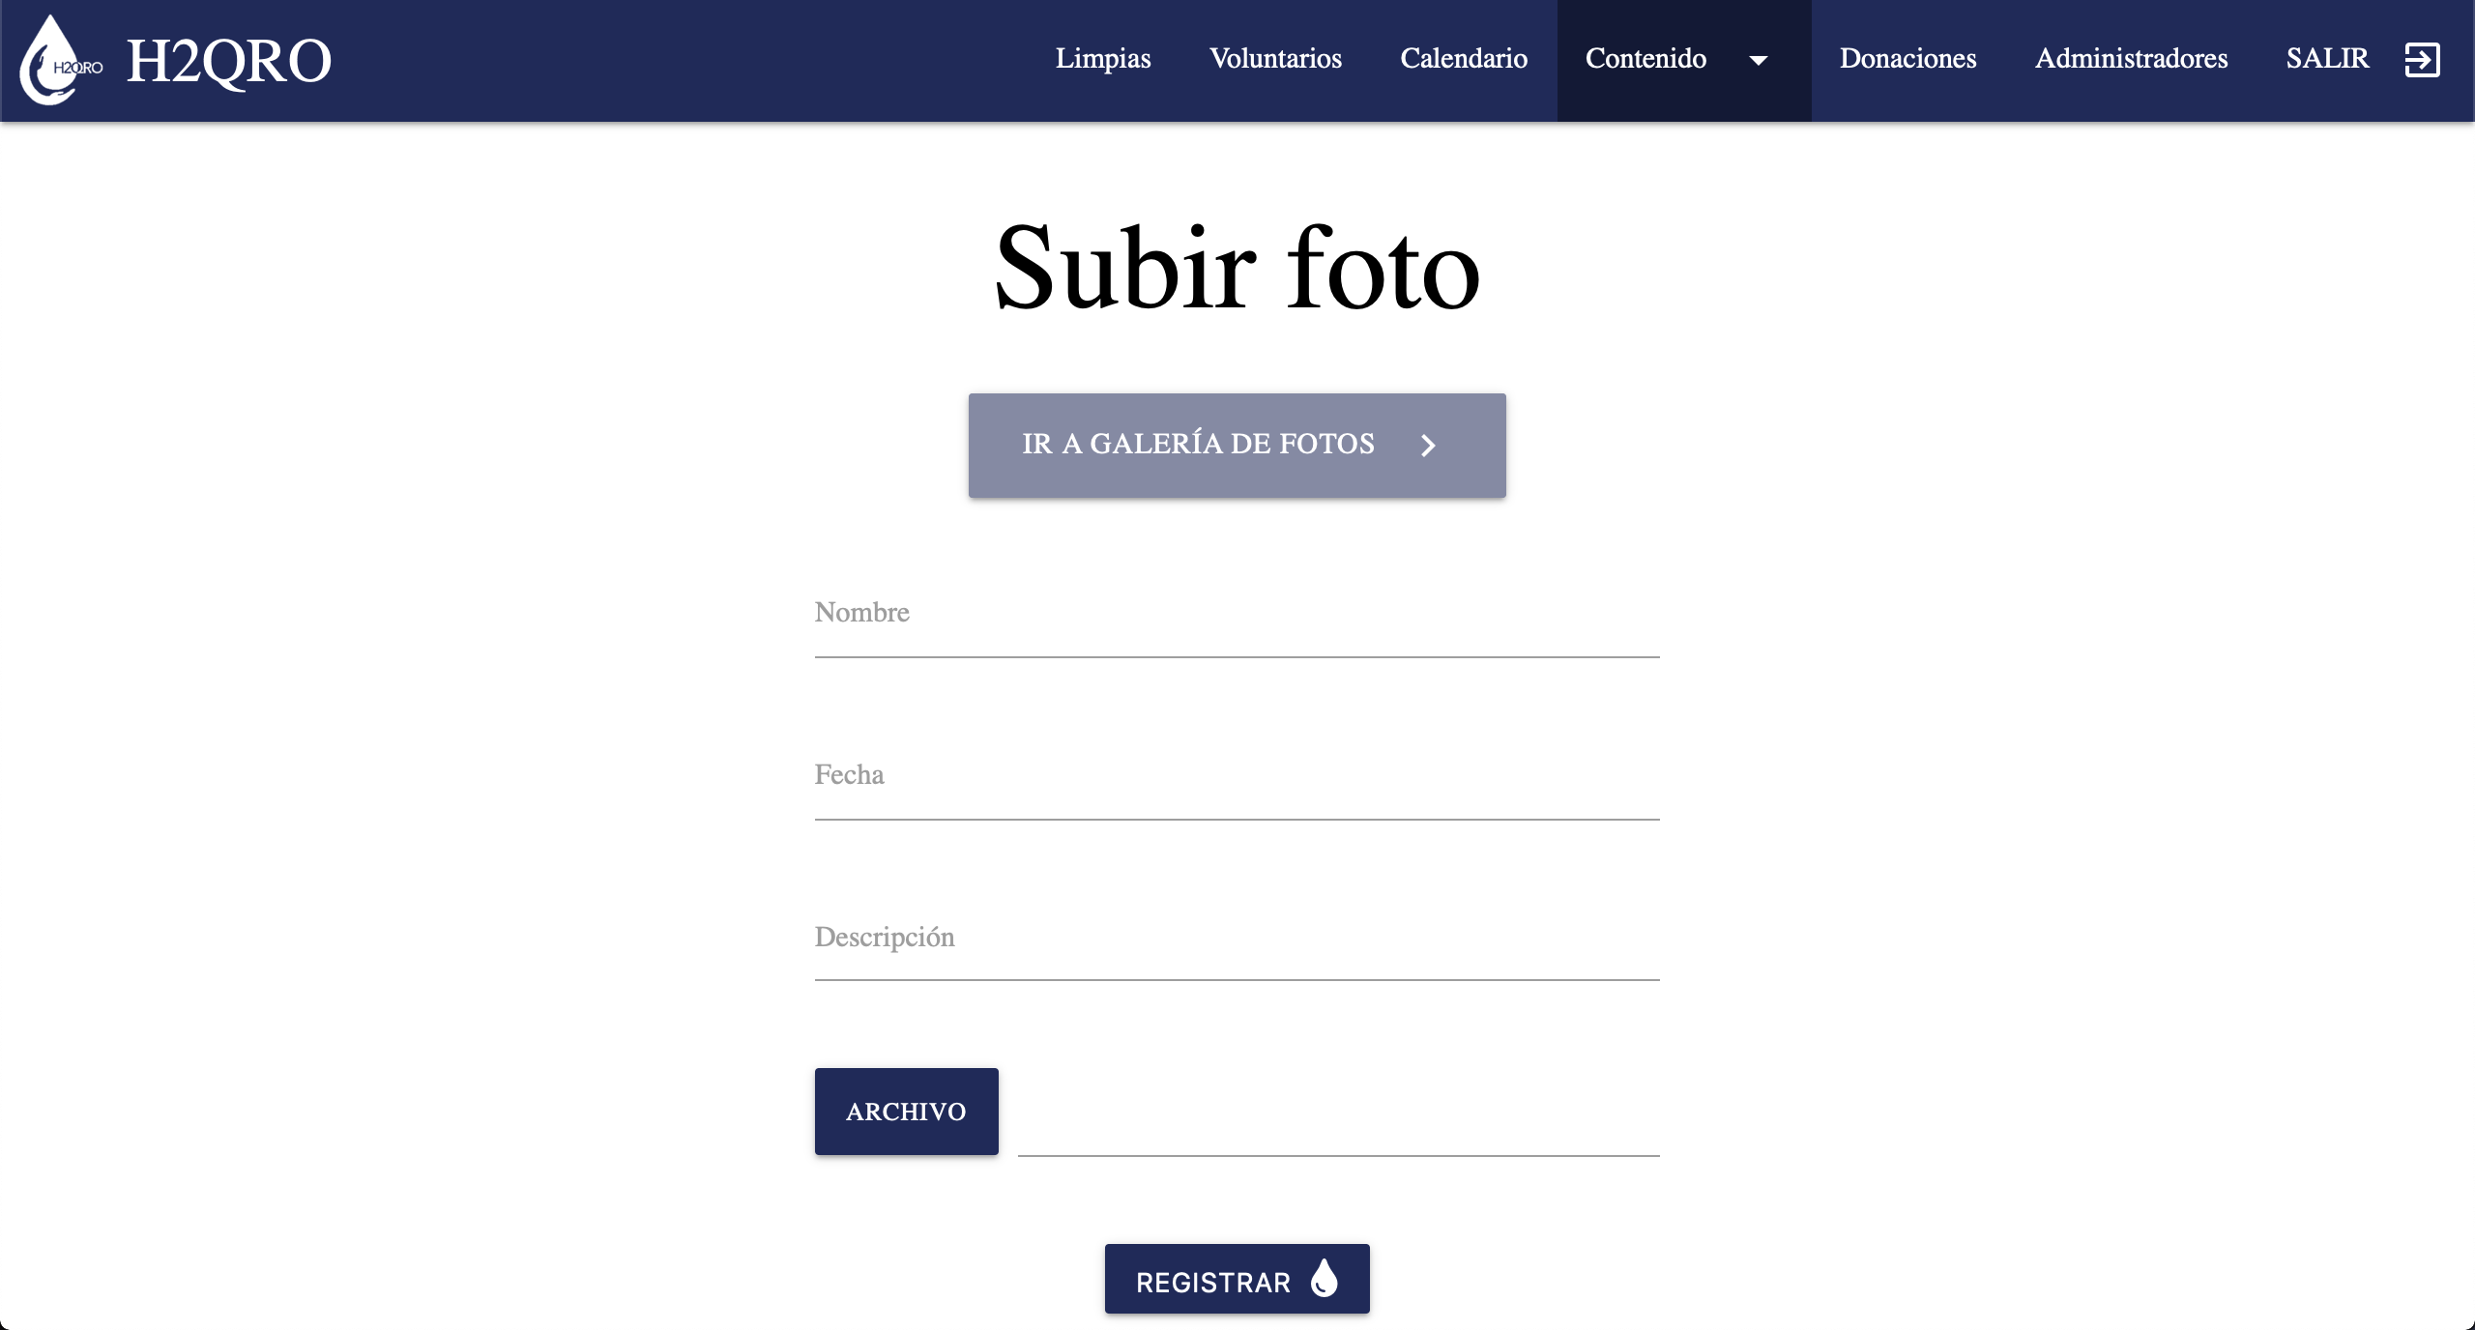

**Severidad/impacto**: este es un problema que combina ambos sistemas: el de administradores y el de usuarios, lo que elimina completamente el propósito del control de acceso basado en roles.

**Propuesta**: separar ambos sistemas, que en la sección de “Ir a la galería de fotos” desde el sistema del administrador te permita administrar las imágenes; agregar, eliminar, etc.

**Heurística**: Estética y diseño

**Descripción**: El carrusel de imágenes es poco atractivo visualmente y está de más al tener las imágenes en forma de matriz justo debajo de este.

**Evidencia**: 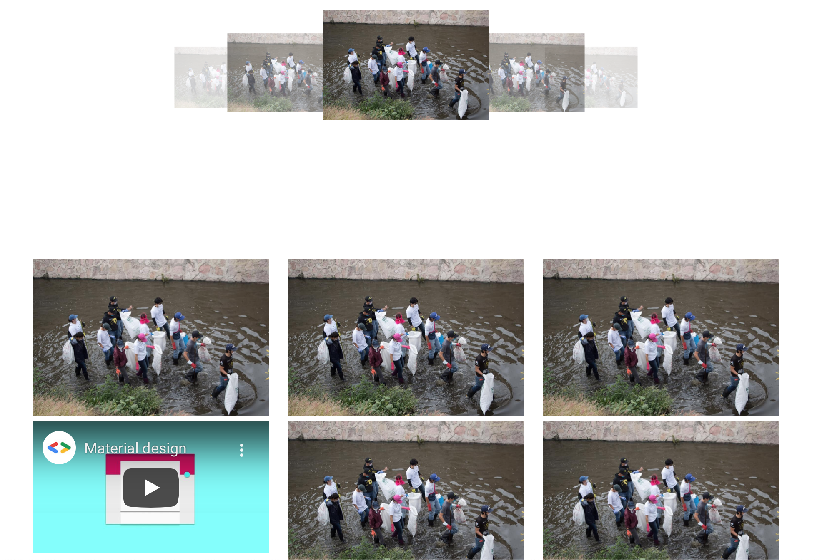

**Severidad/impacto**: hace al sistema verse con poca habilidad, o poco cuidad en el área de diseño.

**Propuesta**: eliminar por completo el carrusel y tener las imágenes en una matriz más atractiva a la vista.